Bell Ringer – Használati utasítás
Első kiadás
Szoftver készítője: Vaskó Péter

Ez a program egy iskolai/ipari csengő vezérlő rendszer, amely:
- időzítve csenget
- manuálisan vezérelhető
- impulzus (villogó / riasztó) módot tud
- hangot játszik (MP3)
- soros porton kommunikál (pl. Raspberry Pi)
- webes felületen is kezelhető
- TUI (terminál UI) felülettel is rendelkezik

PROGRAM INDÍTÁSA
Indításkor:
- Soros port kiválasztás (Első indulás)
- Időzítések betöltése
- Rövid idők betöltése
- Web szerver beállítása
- Scheduler elindul (Időzítő)
- TUI megjelenik

TUI (TERMINÁLOS FELÜLET)
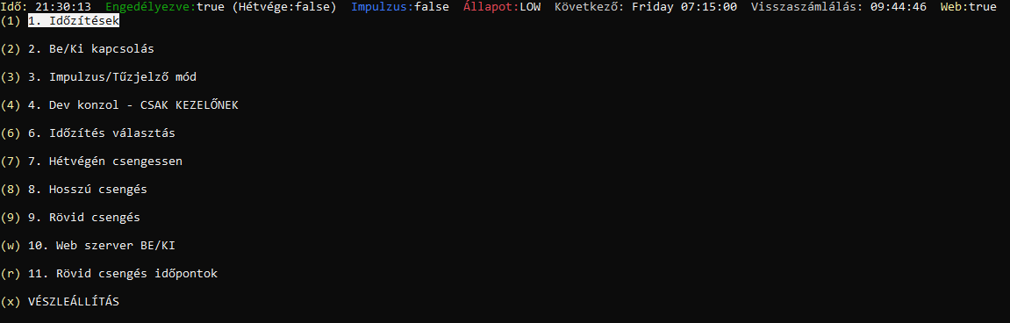
Ez a fő kezelőfelület.

FŐMENÜ
- Időzítések

Belépsz az időpont szerkesztőbe
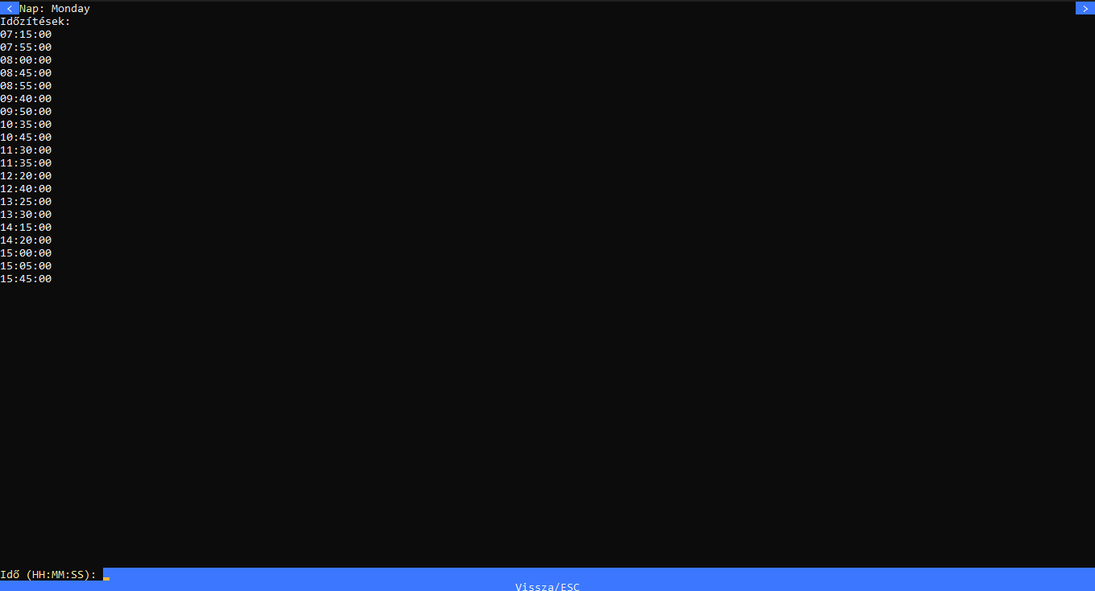
Mit tudsz itt:
- napok között váltás ← →
- idő hozzáadás (HH:MM:SS)
- mentés automatikus

2. Be/Ki kapcsolás
Globális engedélyezés

- true → működik
- false → SEMMI nem fut

3. Impulzus / Tűzjelző mód
Folyamatos HIGH/LOW váltás
Működés:
- 1 sec HIGH
- 1 sec LOW
- végtelen ciklus
használat: riasztás / tűz van

4. Dev konzol
Debug felület, és napló visszanézés (ha nem fájlból)
Billentyűk:
- H → HIGH (Húzza a csengőt)
- L → LOW (Ne húzza a csengőt)
- C → napló törlés
- B → vissza

6. Időzítés fájl választás
Több schedule között váltás
- listázza .txt fájlokat (Időfájlok)
- új fájl létrehozás
- betöltés

- Hétvégi működés

Engedélyezés hétvégére
- OFF → szombat/vasárnap tiltva
- ON → működik hétvégén is

- Hosszú csengés (manuális)

8 másodperc HIGH

- Rövid csengés (manuális)

2x rövid impulzus, 2mp HIGH , 800ms LOW, 2mp HIGH

- Web szerver BE/KI

HTTP + WebSocket vezérlés

- Rövid csengések

Speciális időpontok
- ezeknél rövid csengés megy
- nem a hosszú

VÉSZLEÁLLÍTÁS (X)
AZONNALI STOP
- minden leáll
- web szerver leáll
- GPIO LOW
- hang leáll
Használat például ha valaki megszerzi a jelszót, stb

IDŐZÍTÉS MŰKÖDÉS
A scheduler (időzítő):
- másodpercenként fut
- megnézi:
  - aktuális nap
  - aktuális idő (HH:MM:SS)
Ha egyezés van:
- logol
- eldönti:
  - rövid vagy hosszú
- elindítja goroutine-ban (tehát háttérbe)

CSENGÉS TÍPUSOK

Hosszú
- LOW → HIGH (8 sec) → LOW

Rövid
- HIGH 2 sec
- szünet
- HIGH 2 sec

DEBOUNCE (VÉDELEM)
- 15 másodpercig nem enged új csengést
- védi:
  - dupla trigger
  - hibás időzítés

WEB FELÜLET

ELÉRÉS
Böngészőben:
http://IP:PORT
Alap:
http://IP:8074

BEJELENTKEZÉS
- user: admin
- pass: 1234 (vagy ami meg van adva)

WEB VEZÉRLÉS

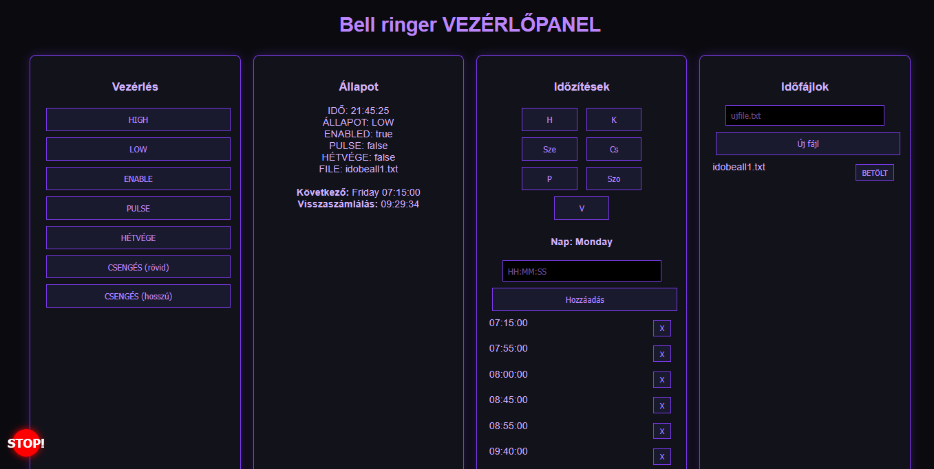

Gombok:
- HIGH → relé ON
- LOW → relé OFF
- ENABLE → globális kapcsoló
- PULSE → impulzus mód
- HÉTVÉGE → hétvégén is csengessen
- CSENGÉS → rövid
- CSENGÉS (hosszú)

ÁLLAPOT PANEL
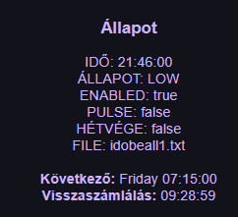
Mutatja:
- aktuális idő
- állapot
- enabled
- pulse mód
- következő esemény
- visszaszámlálás következő húzásig
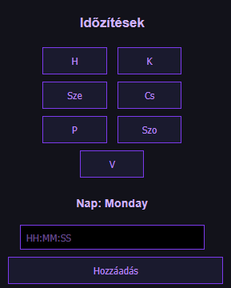

IDŐZÍTÉSEK WEBEN

- nap választás (H, K, Sze...)
- idő hozzáadás
- törlés

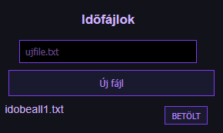
FÁJLKEZELÉS

- új időfájl
- betöltés

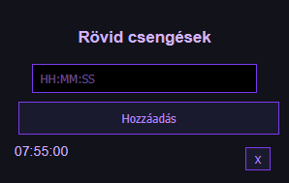
RÖVID IDŐK

- külön lista
- hozzáadás / törlés


EMERGENCY STOP

Fix gomb bal alsó sarokban
azonnali leállítás

WEBSOCKET
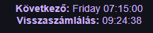
Valós idejű frissítés:
- státusz
- visszaszámlálás
- következő esemény

SOROS KOMMUNIKÁCIÓ
Küld:
- HIGH
- LOW
Vár válaszra:
- Pico visszaír
Logolja:
Jel elküldve
Pico válasza

HANG
- ring.mp3 lejátszás
- fade-out stopnál
- egyszerre csak 1 hang

FÁJL FORMÁTUMOK

Időzítés fájl
Monday=08:00:00,12:00:00
Tuesday=09:00:00

short.txt
08:00:00
10:00:00

FONTOS MEGJEGYZÉSEK

Nem cseng ha:
- disabled
- hétvége + tiltva
- debounce aktív

Mindig LOW-ra áll ha:
- pulse leáll
- emergency stop
- csengés vége

TIPIKUS HIBÁK

Nem cseng:
- enabled = false
- rossz idő formátum
- debounce aktív

Nincs hang:
- nincs ring.mp3
- decode hiba

Web nem megy:
- tűzfal
- ki van kapcsolva

HALADÓ MEGJEGYZÉSEK
- goroutine-ok miatt párhuzamos
- mutex védi:
  - schedules
  - shortTimes
- websocket broadcast folyamatos

TUI MENÜ – RÉSZLETES HASZNÁLAT
Ez az a felület, amit terminálban látsz indulás után.

1. Időzítések

Mit csinál?
Itt állítod be, mikor csengjen automatikusan.

Hogyan működik?
- Napok között váltás: ← →
- Idő hozzáadás: beírod → ENTER
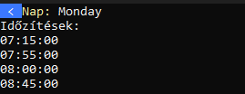
- Formátum: HH:MM:SS

Példa használat
Szünet csengő:
08:00:00
08:45:00
09:00:00
Lépések:
- Menj be: 1
- Válaszd ki pl. Monday
- Írd be: 08:00:00
- ENTER
- Írd be: 08:45:00
- ENTER
automatikusan ment

2. Be/Ki kapcsolás

Mit csinál?
Globálisan engedélyezi vagy tiltja az egész rendszert.

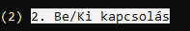
Példa
Karbantartás:
- Kikapcsolod → nem fog csengeni
Nyári szünet:
- OFF → nincs működés

3. Impulzus / Tűzjelző mód

Mit csinál?
Folyamatos:
HIGH → LOW → HIGH → LOW ...

Mire jó?
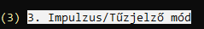
- tűzjelző
- riasztó
- villogó jelzés

Példa
Tűzriadó:
- Nyomd meg 3
- Relé villogni kezd
Leállítás:
- újra 3

4. Dev konzol

Mit csinál?
Kézi vezérlés + log nézet

Gombok:
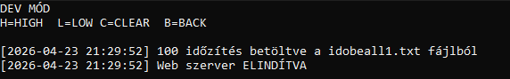
- H → HIGH
- L → LOW
- C → log törlés
- B → vissza

Példa
Tesztelés:
- megnyomod a H gombot
- relé bekapcsol
- hang elindul
Hibakeresés:
- nézed logot:
GPIO -> HIGH
Jel elküldve

6. Időzítés fájl választás

Mit csinál?
Több külön időrend kezelése

Példa
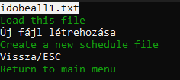
Iskolai vs hétvégi:
- iskola.txt
- hetvege.txt
Használat:
- Menü 6
- Kiválasztod fájlt
- Betölt

7. Hétvégi működés

Mit csinál?
Engedélyezi a csengést hétvégén

Példa
Iskola:
- OFF → nincs szombat/vasárnap
Gyár/ akármi más vagy esetleg szombati tanitás:
- ON → működik mindig

8. Hosszú csengés (manuális)

Mit csinál?
8 másodpercig cseng

Példa
Tanár kézzel csenget:
- 8 megnyom
- megszólal

9. Rövid csengés (manuális)

Mit csinál?
Két rövid csengés

Példa
Jelzés:
- 9
- bip-bip

10. Web szerver BE/KI

Mit csinál?
Bekapcsolja a webes vezérlést

Példa
Távoli vezérlés:
- ON → telefonról irányítod

11. Rövid csengések

Mit csinál?
Beállítod, mely időpontok legyenek rövidek

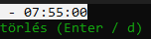
Példa
Csak a jelző rövid:
7:55:00
Minden más hosszú marad

VÉSZLEÁLLÍTÁS

Mit csinál?
AZONNALI STOP

Mit állít le:
- hang
- relé
- web
- minden

Példa
Rossz időzítés:
- folyamatos csengés
→ megnyomod X

WEB FELÜLET – HASZNÁLAT

HIGH / LOW

Mit csinál?
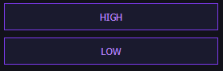
Kézi relé vezérlés

Példa
- HIGH → cseng
- LOW → leáll

ENABLE


Mit csinál?
Ugyanaz, mint TUI 2-es menü (ki/be kapcsolás)

PULSE

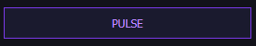
Mit csinál?
Impulzus mód

HÉTVÉGE


Mit csinál?
Weekend toggle

CSENGÉS (rövid / hosszú)

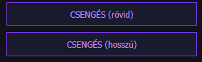
Példa
- rövid → szünet jel
- hosszú → kezdés

IDŐZÍTÉSEK (WEB)

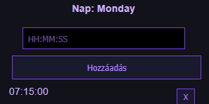
Példa
Hétfő:
- hozzáadsz: 08:00:00
- törlés: X ikon

FÁJLOK

Példa
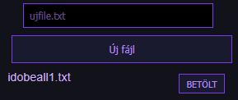
Új:
ujrend.txt
Betölt:
- katt → aktiválódik

RÖVID IDŐK (WEB)

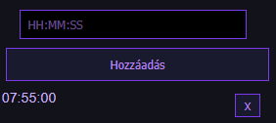
Példa
Beállítod:
08:45:00
09:45:00


WEB EMERGENCY

Ugyanaz mint TUI (minden lekapcs)

FONTOS

Idő formátum
❌ rossz:
8:00
✔ jó:
08:00:00

Dupla csengés védelem
- 15 mp debounce
- nem fog duplán indulni

Tippek
Használj több fájlt:
- iskola.txt
- vizsga.txt
- rendezveny.txt
Web + TUI együtt:
- TUI = admin
- Web = gyors vezérlés

STÁTUSZ SÁV
A felső sorban folyamatosan látod a rendszer állapotát.

Példa:
Idő: 12:00:00 Engedélyezve:true (Hétvége:false) Impulzus:false
Állapot:LOW Következő: Monday 12:30:00 Visszaszámlálás: 00:30:00 Web:true

Mit jelent?
- Idő → aktuális pontos idő
- Engedélyezve → működik-e a rendszer
- Hétvége → hétvégén is cseng-e
- Impulzus → villogó mód aktív-e
- Állapot → relé állapot (HIGH = cseng, LOW = csend)
- Következő → mikor lesz a következő csengés
- Visszaszámlálás → mennyi idő van még hátra
- Web → fut-e a web szerver

Gyors adatok
Ha ezt látod:
Engedélyezve:false
semmi nem fog csengeni
Ha:
Állapot:HIGH
éppen szól a csengő
Ha:
Impulzus:true
villogó / riasztó mód megy
Ha:
Következő: nincs esemény
nincs több időzítés

